13.11.20 piątek

1.Na początek trochę ćwiczeń gimnastycznych

<https://www.youtube.com/watch?v=rLLcZ2SxMSU>

2. Posłuchaj opowiadania „ Ptaszek z torby wypuszczony śle życzenia w różne strony” H. Łochocka. Odpowiedz na pytania

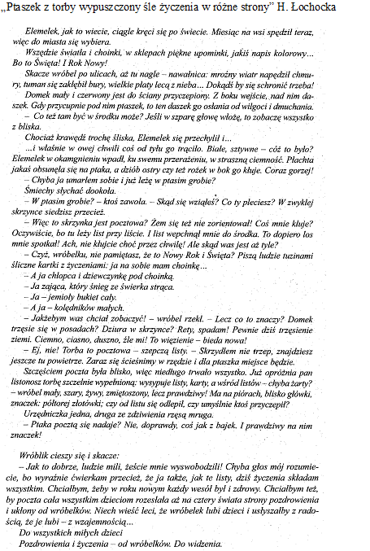

3. Opowiedz swoimi słowami drogę listu

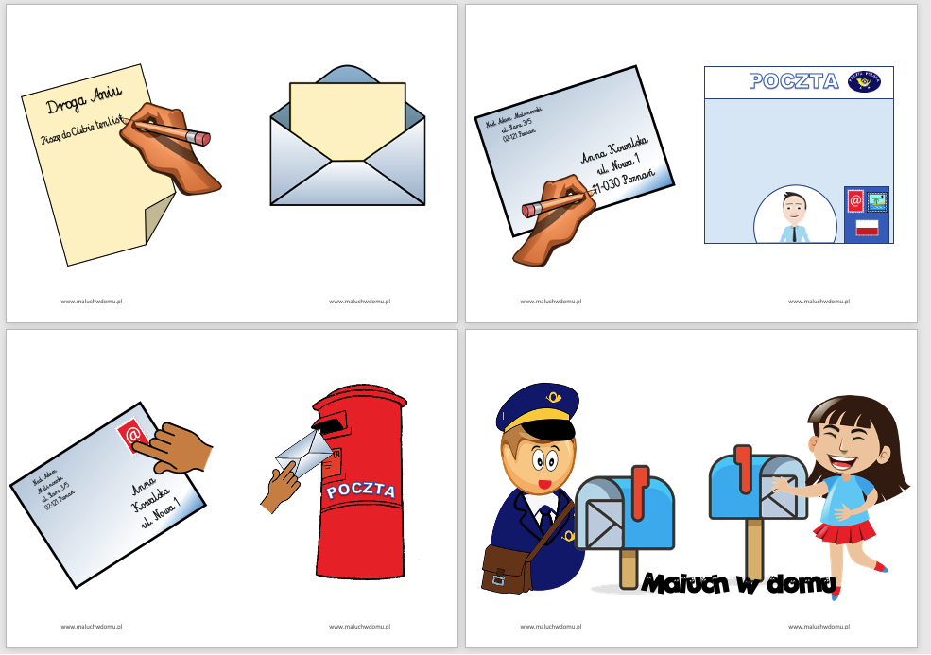

4. Policz kropki na kopertach. Odszukaj podaną liczbę znaczków i połącz je z kopertą

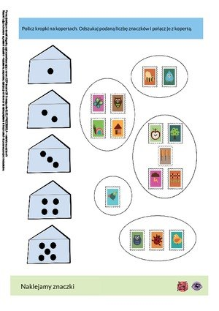

5. Może nadszedł czas by napisać list do Św. Mikołaja. Napisz list do Św. Mikołaja wspólnie z rodzicami. Pamiętajcie my opowiadamy rodzice zapisują (staraj się wypowiadać całymi zdaniami).

Pamiętajcie o tym: przedstawić się, zapewnić o tym, że było się grzecznym, lista wymarzonych prezentów i nie zapomnijcie Pozdrowić i pocieszyć w tych trudnych chwilach i pewnie masywie pracy Św. Mikołaja. Używajcie zwrotów Proszę , dziękuję.

6.Odpowiedz na pytania z zagadki

* W jakim to domku przed podróżą musi się spotkać listów dużo?
* Jaki kolor ma skrzynka pocztowa?
* Chodzi z dużą torbą i z tego jest znany, że roznosi przekazy, listy, telegramy.
* Jak inaczej nazywamy listonosza?
* Jak wygląda mundur listonosza?
* Nie gryzie, choć ząbków ma wiele, nie bodzie – choć również ma rogi. Przyłożę mu stempelek i list – już gotów do drogi.
* Papierowa torebka, na niej znaczek. Rozerwę ją prędko, list w środku zobaczę.
* Biała koperta jest mym ubraniem. Trzeba mnie tylko do skrzynki zanieść i stąd wyruszę w daleki świat. Jak się nazywam? Czy ktoś już zgadł?
* Piszesz go na wierzchu koperty?
* W którym miejscu naklejamy znaczek na kopercie lub na karcie pocztowej?
* Wymień co najmniej dwie czynności, które można załatwić na poczcie.
* 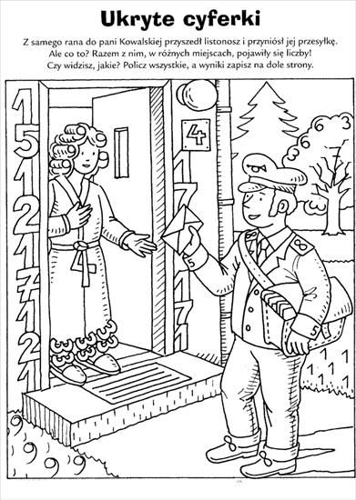 Wymień trzy rodzaje przesyłek pocztowych.13. Jaki jest znak poczty polskiej?

7.

8.

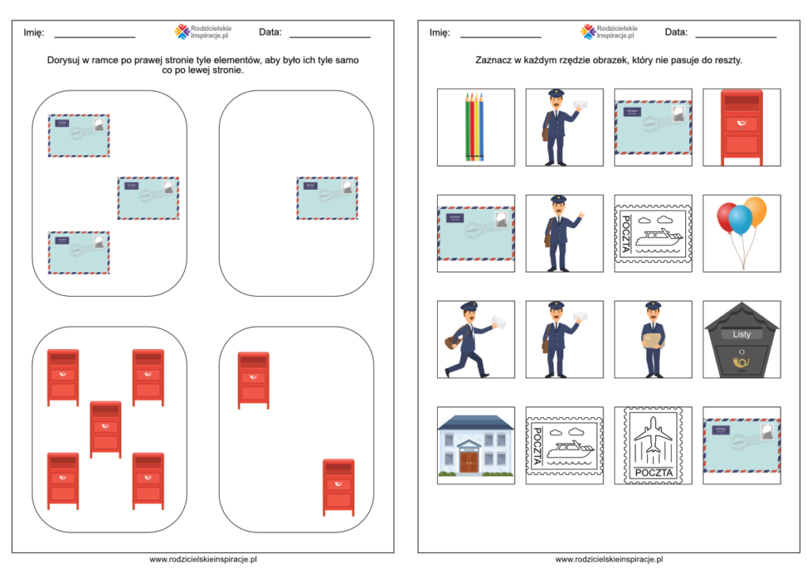

9. POCZTÓWKA Z …Zaprojektuj pocztówkę z Twojej najbliższej okolicy .Narysuj znaczek w odpowiednim miejscu.

